# LAPORAN

**KUIS 1**

**BIG DATA**



4K – RPL – Kelompok 3

Bayu Gilang Pamungkas 244107027020

Frankie Steinlie 244107027008

M. Agung Wibowo 244107027001

Prisca Dewi Anggita 244107027002

# D-IV TEKNIK INFORMATIKA

# TEKNOLOGI INFORMASI

**POLITEKNIK NEGERI MALANG**

**2025**

**Kuis 1**

1. **Datanode 1 (Frankie)**
2. Hasil instalasi

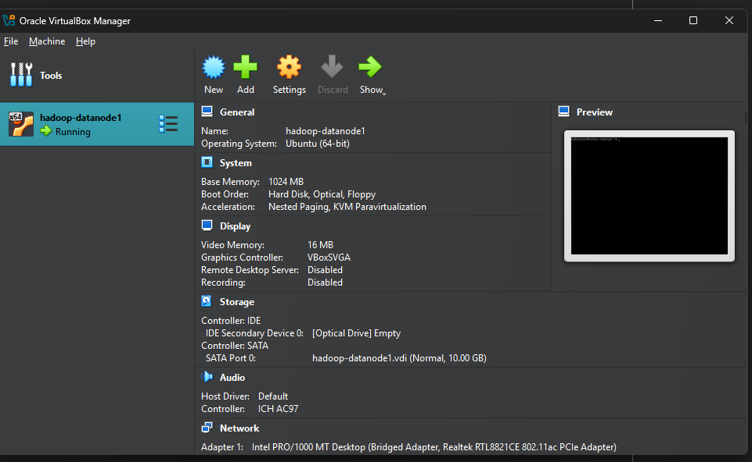

1. Login Hadoop

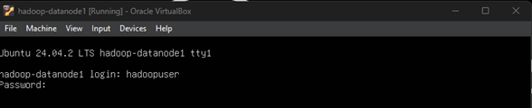

1. Alamat IP : 192.168.72.209

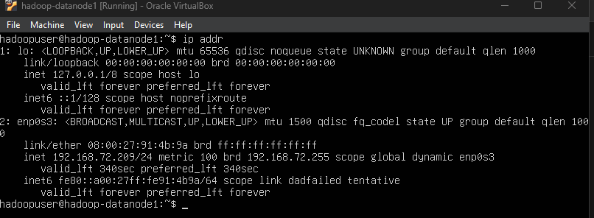

1. Setting /ets/hosts

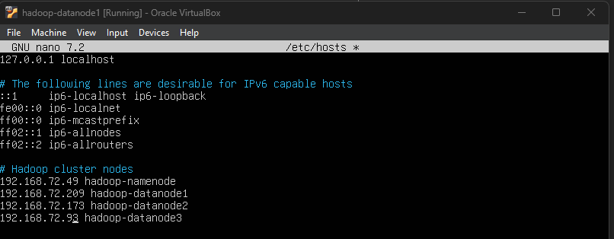

1. Menghubungkan ke cluster namenode

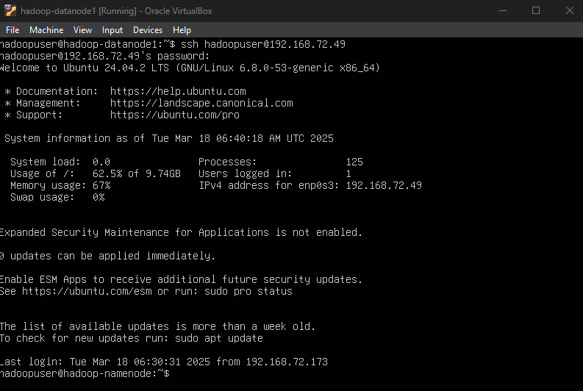

1. Membuat Folder pribadi

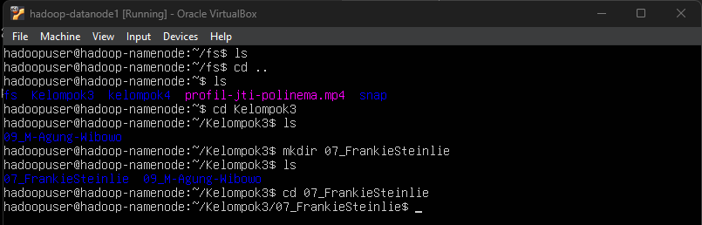

1. Membuat file txt

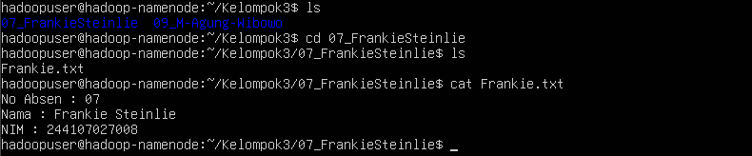

1. **Datanode 2 (Bayu)**
2. Hasil Instalasi

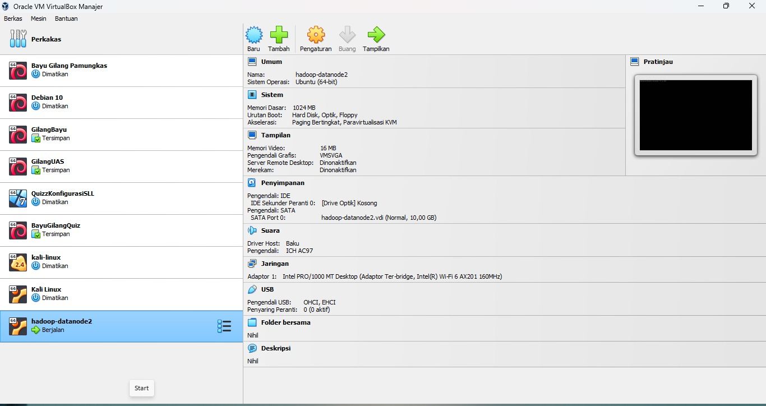

1. Login Hadoop

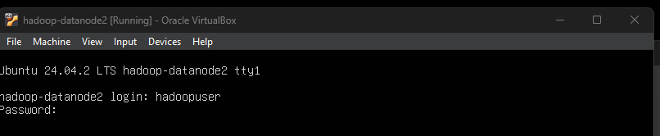

1. Alamat IP : 192.168.72.173

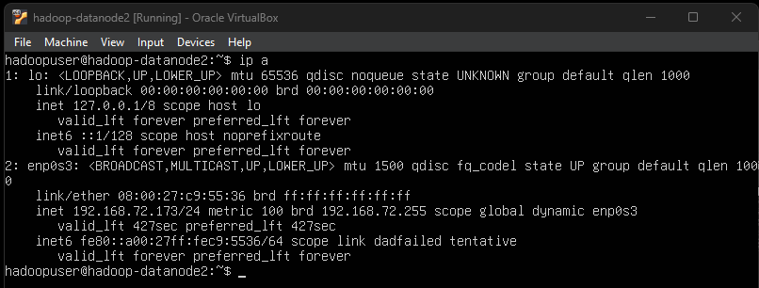

1. Setting /ets/hosts

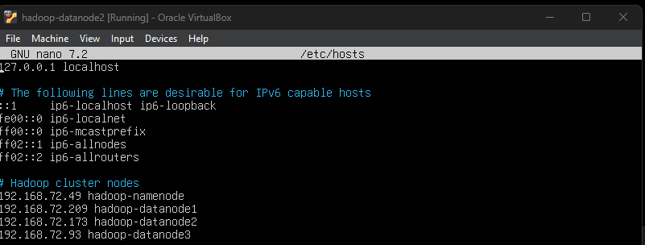

1. Menghubungkan ke cluster namenode

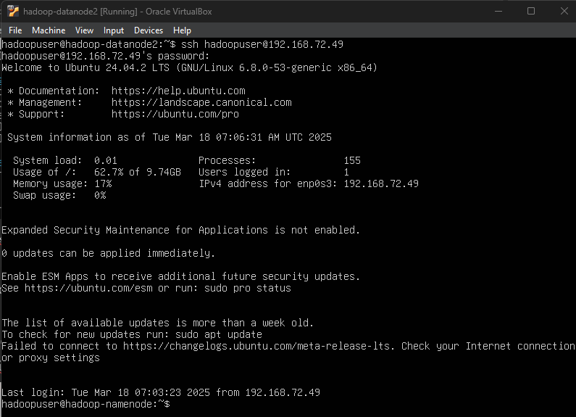

1. Membuat Folder pribadi

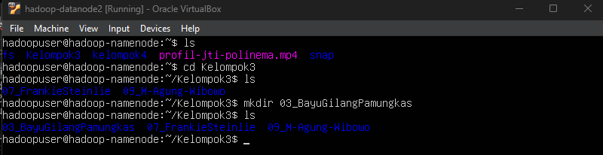

1. Membuat file txt

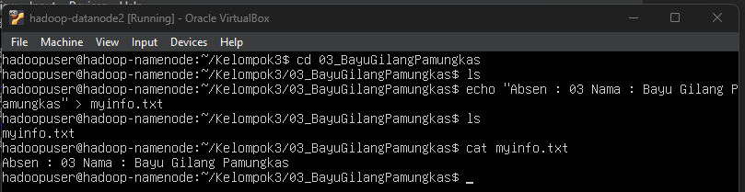

1. **Datanode 3 (Prisca)**
2. Hasil instalasi

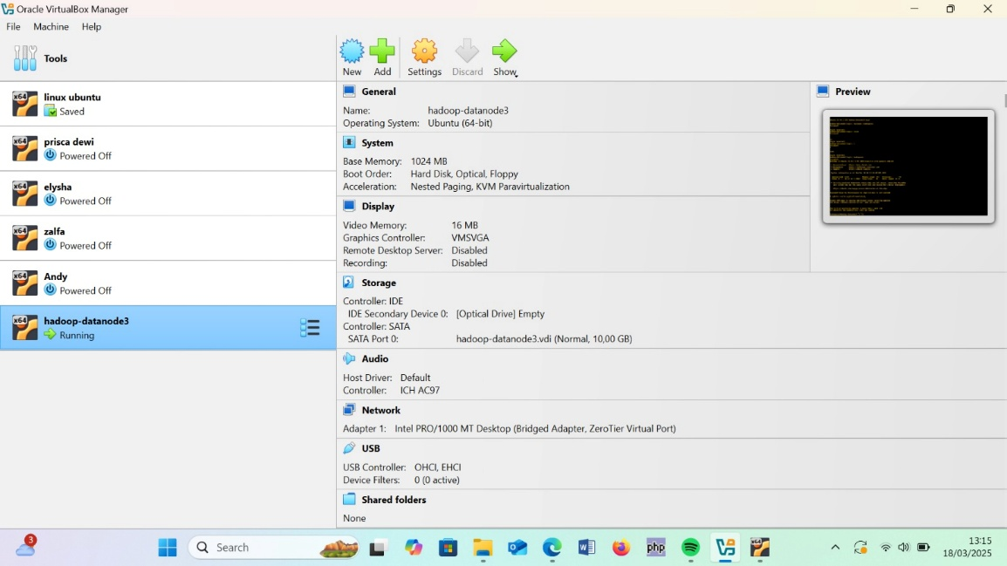

1. Login Hadoop

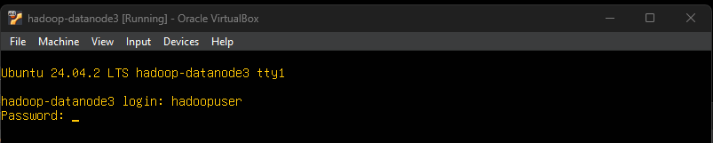

1. Alamat IP : 192.168.72.93

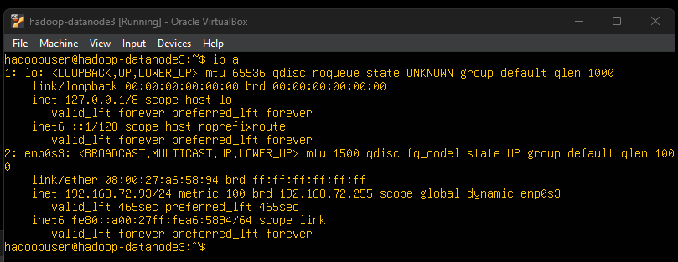

1. Setting /ets/hosts

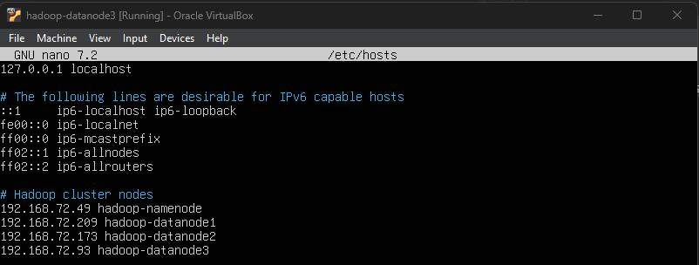

1. Menghubungkan ke cluster namenode

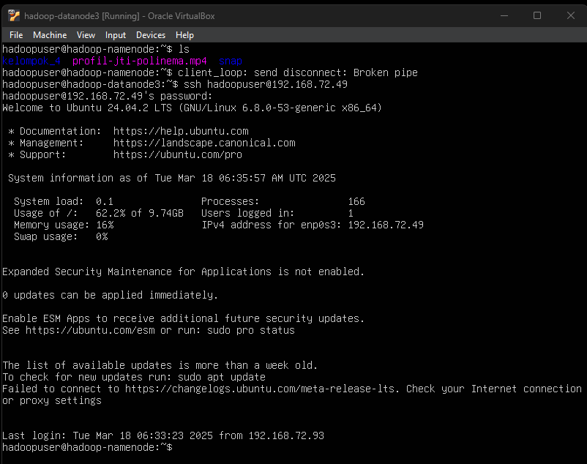

1. Membuat Folder pribadi

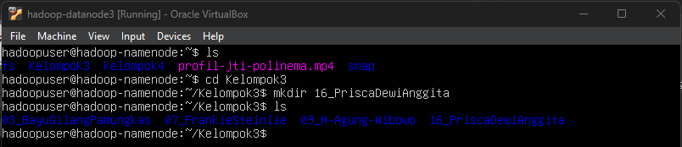

1. Membuat file txt

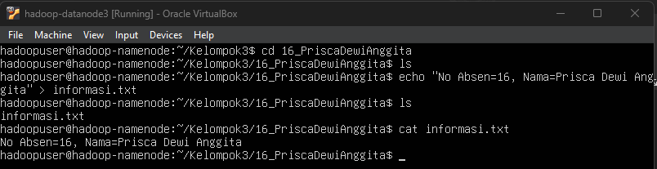

1. **Namenode (Agung)**
2. Hasil instalasi

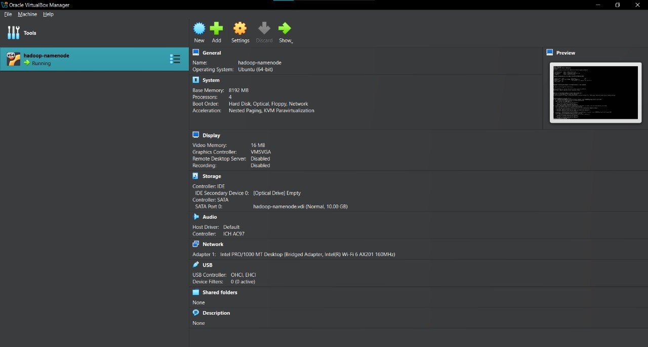

1. Login Hadoop

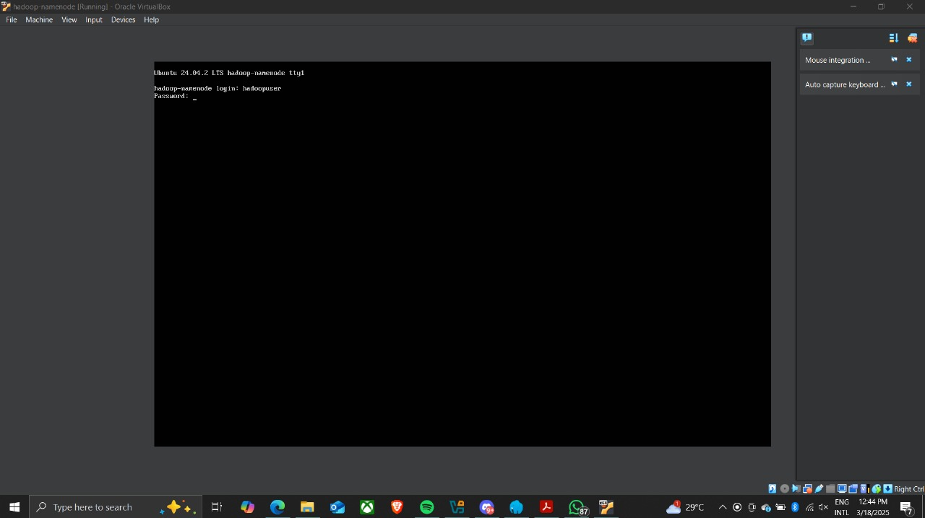

1. Alamat IP : 192.168.72.49

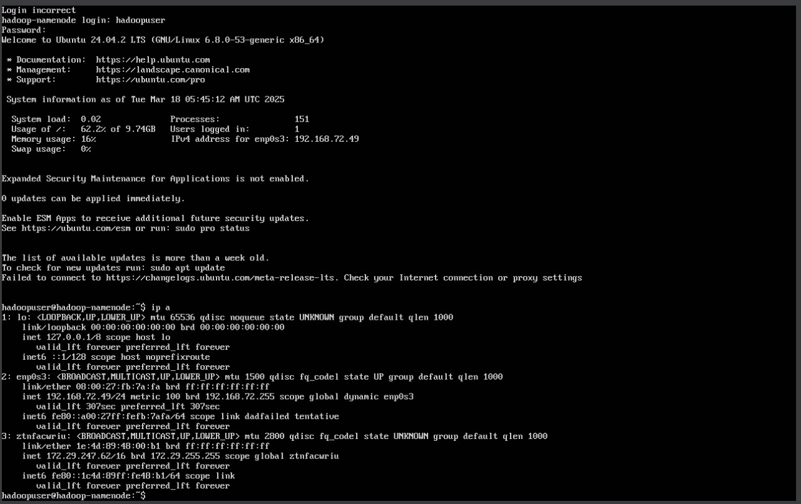

1. Setting /ets/hosts

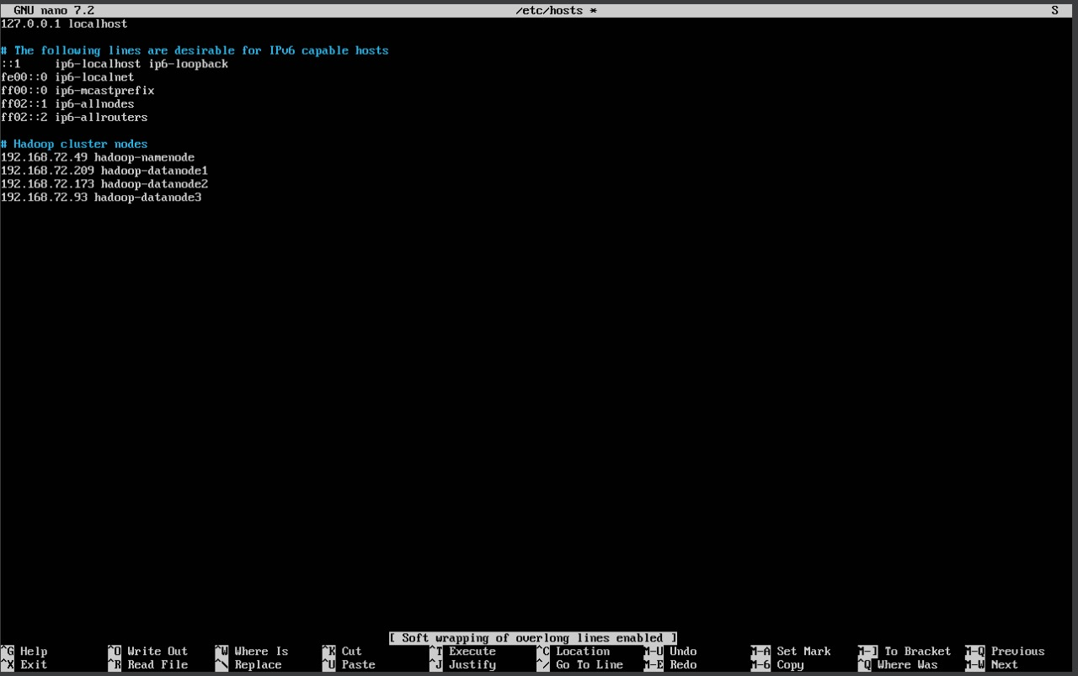

1. Membuat Folder pribadi

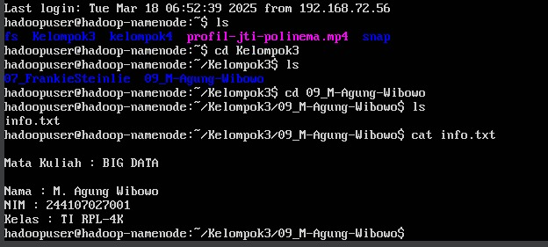

1. Membuat file txt

